Nama : Nauval Purnomo Sidi

Skema : Junior Web Programmer

Laporan praktek ujian praktek

Ini adalah struktur table yang ada di database data berikut dengan gambarnya

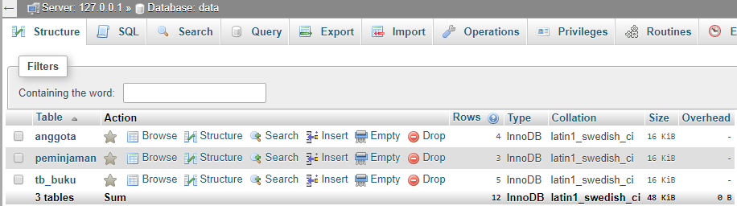

Dan ini isi tabel buku dengan beri nama “tb_buku”

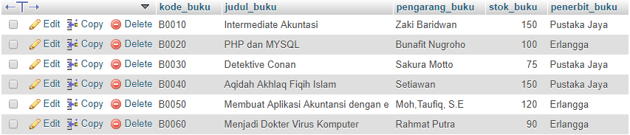

Ini isi tabel anggota dengan beri nama “anggota”

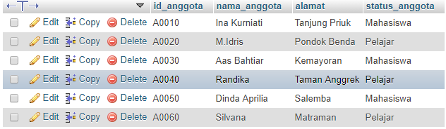

Ini isi tabel peminjaman dengan beri nama “peminjaman”

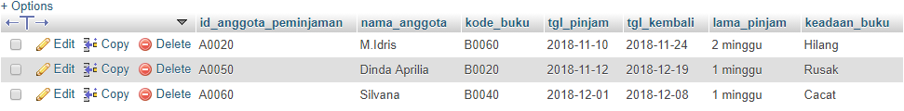

Ini adalah tampilan index yang saya beri nama index.php yang berisi data buku

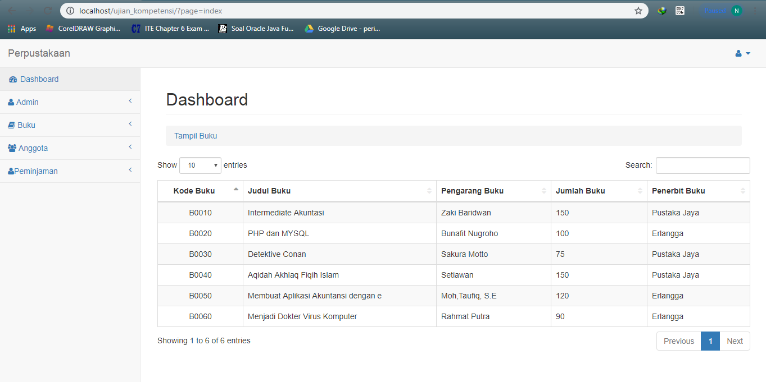

Ini adalah tampilan page buku yang berisi data buku

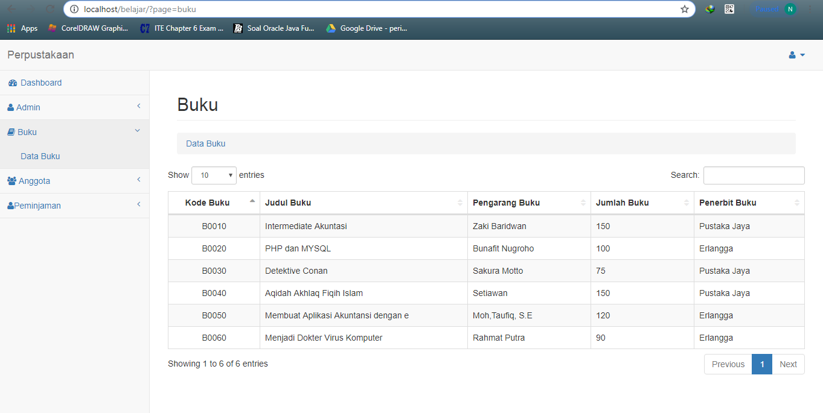

Ini adalah tampilan page anggota yang berisi data anggota

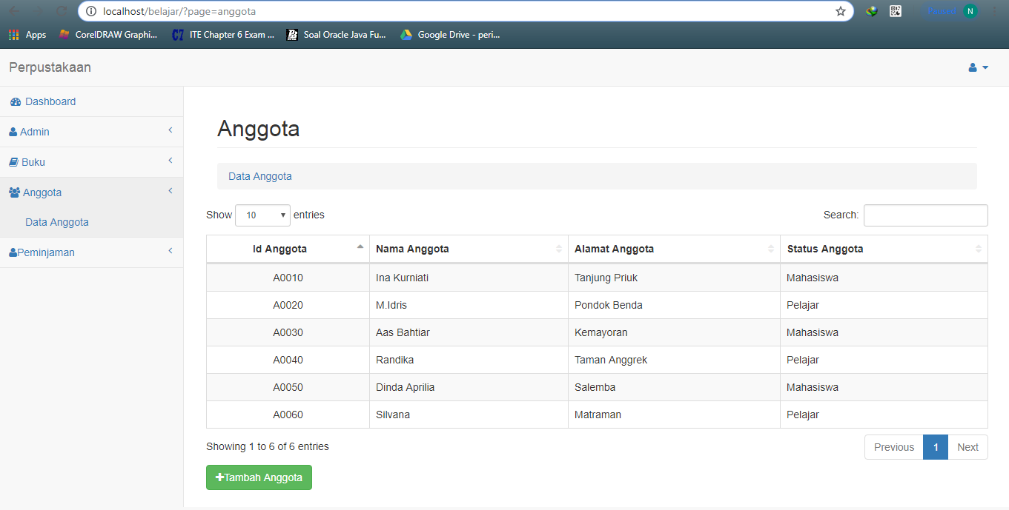

Ini adalah tampilan page peminjaman yang berisi data peminjaman buku

